
今日动态
第九周 4月30日 星期四 晴
一、晨间入园
1.出勤：今日来园20人
2.入园情况：早晨入园，小朋友们都元气满满地来到幼儿园，自主放水杯、吃早点，活动井然有序。
二、区域游戏活动
今天早晨我们来到先进行了区域游戏活动，大家都根据自己的喜好选择了喜欢的游戏材料和区域进行游戏，一起看看我们今天的游戏情况吧！
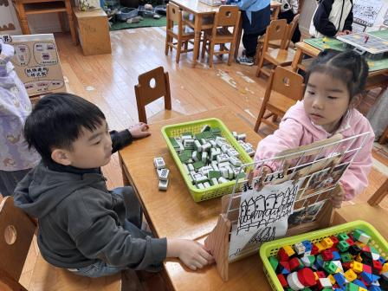 | 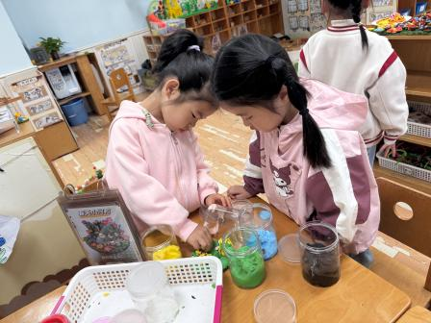 | 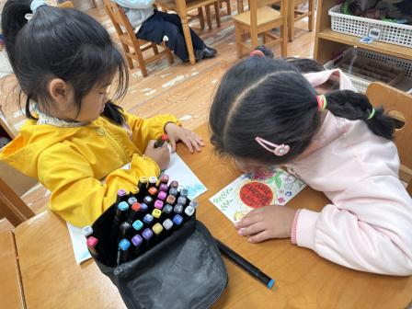
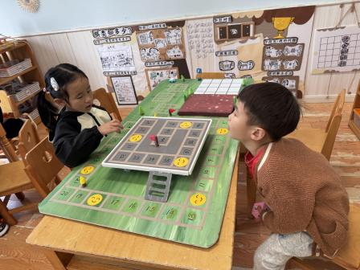 | 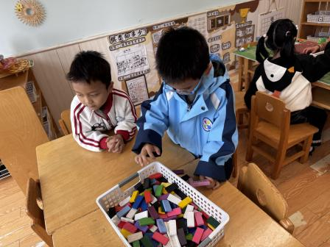 | 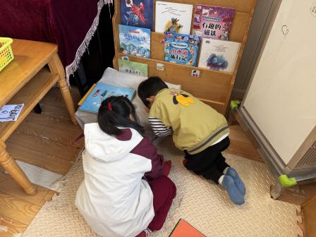
三、集体活动：半日活动《红枣糯米球》
红枣糯米球是口感软糯、香甜可口的传统美食，食材简单健康，适合幼儿动手制作。它主要以糯米粉、牛奶、红枣为原料，将红枣洗净切丁后，与揉好的糯米面团结合，通过搓、包、揉等简单动作制成圆球。红枣富含营养，糯米口感软糯，制作过程无需复杂工具和步骤，能充分锻炼幼儿手部精细动作，且食材安全易操作，契合中班幼儿动手实践的能力水平，能让幼儿在制作中感受传统美食的制作乐趣，体验劳动的快乐。本次活动提前准备好切丁的红枣、和好的糯米面团，让幼儿通过观察制作图示，掌握红枣糯米球的制作方法，自主尝试制作美食。包红枣糯米球的难点在于糯米面团包裹红枣丁时要均匀，搓球时力度适中，保证糯米球圆润不散开。
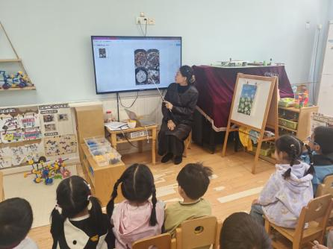 | 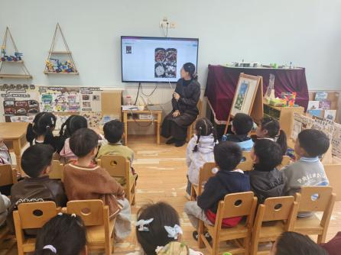 | 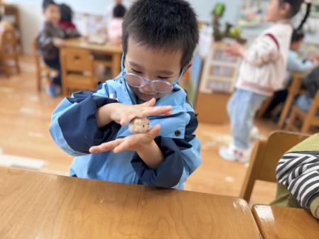
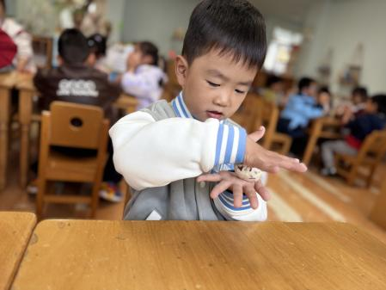 | 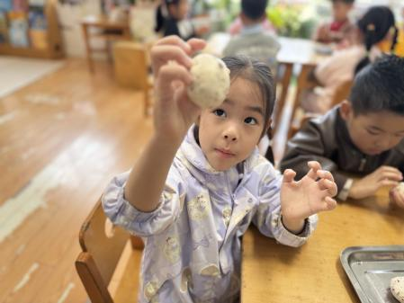 | 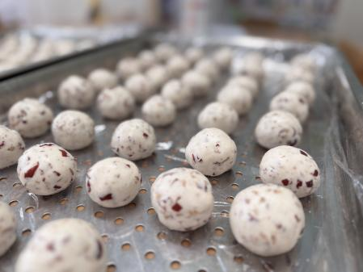
四、温馨提醒
各位家长，由新北区科学技术协会和新北区教育局主办的“2026年新北区青少年创新大赛青少年机器人竞赛”开始了，有两个幼儿项目，中、大班幼儿均可以参加，需要参加的幼儿自主报名，自愿原则。

